实验大纲：二级密封拍卖仿真实验设计

执行摘要
我们在本实验中设计并模拟了二级价格密封拍卖（维克里拍卖），通过Python生成模拟数据并用Stata/EViews进行分析。首先编写仿真脚本（simulate_auction.py）产生拍卖数据，并导出与原始数据 data_exp4_auction.csv 字段一致的CSV文件（示例10行见下表）。然后利用Stata命令进行回归和统计分析：针对价格与质量的关系进行OLS回归（使用robust选项计算异方差稳健标准误[1][2]），生成“Overbid”变量并检验赢家诅咒现象。我们还执行样本分组检验并绘制柱状图和箱线图对比不同场景下的Overbid分布[3][4]。报告包含结果汇总表格、赢家诅咒统计描述和场景对比图。所有步骤均以严谨的第一人称视角呈现，交付物清单包括仿真代码、CSV数据、Stata/EViews脚本、实验报告、流程图和结果截图等（见“交付物清单”部分）。

仿真设计与数据生成
我们采用二级密封拍卖设置：每场拍卖有 $N$ 名投标者，商品的真实质量 $Q$ 从给定分布中抽取，每个投标者的估值（或信号）为 $v_i = Q + \varepsilon_i$，其中噪声 $\varepsilon_i$ 独立同分布。如常见假设，对应以下参数设定：
- 仿真参数：随机种子（例如 seed=42），拍卖场次 $M$、投标者数 $N$、质量分布、估值误差分布等；如果未指定则标记“未指定”并取合理默认值（如示例取 $M=100$ 场，$N=4$ 人）。
- 质量分布：如均匀分布 $Q\sim U[0,100]$；
- 估值分布：每位投标者估值 $v_i = Q + \varepsilon_i$；
- 噪声分布：$\varepsilon_i\sim N(0,\sigma^2)$，不同场景取不同 $\sigma$（例如场景1取 $\sigma=10$，场景2取 $\sigma=30$）；
- 出价规则：假定投标者遵循真值投标策略，即出价等于估值（基于维克里拍卖“诚实竞标是最优策略”理论[5]）；
- 保留价格：如无特定要求，可设为0（未指定）；
- 退出机制：本模拟为一次性密封竞标，无动态退出；
- 拍卖结算：最高出价者获胜，支付第二高出价（符合二级拍卖规则[6]）；
仿真流程如下：首先随机生成 $M$ 个拍卖的质量值和各投标者估值，计算每场最高出价及次高出价，确定成交价和获胜者。根据上述规则计算变量：Quality（质量），Valuation（估值），Bid（出价），Price（成交价，获胜者支付的次高价），Win（获胜指示），以及新增的“Overbid”变量。这里定义Overbid为获胜者出价超出真实质量的金额（如果低于质量则记为0），用于检验赢家诅咒[7]。
- 输入文件：如原实验数据文件 data_exp4_auction.csv（结构需与输出一致）；
- 输出文件：模拟数据CSV文件，例如 data_exp4_auction_simulated.csv，字段结构为：
- scenario (整数): 场景编号（1、2等）；
- AuctionID (整数): 拍卖编号；
- BidderID (整数): 投标者编号；
- Quality (数值): 商品质量；
- Valuation (数值): 投标者对商品的估值；
- Bid (数值): 出价（设为估值）；
- Price (数值): 成交价（获胜者支付的第二高价）；
- Win (0/1): 获胜指示；
- Overbid (数值): 对于获胜者，出价超出质量的差额（否则为0）。
以下为示例数据（取前10行，仅供格式参考）：
scenario | AuctionID | BidderID | Quality | Valuation | Bid | Price | Win | Overbid
1 | 1 | 1 | 69.65 | 60.13 | 60.13 | 0.00 | 0 | 0.00
1 | 1 | 2 | 69.65 | 62.19 | 62.19 | 0.00 | 0 | 0.00
1 | 1 | 3 | 69.65 | 87.03 | 87.03 | 73.71 | 1 | 17.38
1 | 1 | 4 | 69.65 | 73.71 | 73.71 | 0.00 | 0 | 0.00
1 | 2 | 1 | 42.31 | 18.04 | 18.04 | 0.00 | 0 | 0.00
1 | 2 | 2 | 42.31 | 38.02 | 38.02 | 0.00 | 0 | 0.00
1 | 2 | 3 | 42.31 | 54.97 | 54.97 | 38.02 | 1 | 12.66
1 | 2 | 4 | 42.31 | 33.64 | 33.64 | 0.00 | 0 | 0.00
1 | 3 | 1 | 43.86 | 42.42 | 42.42 | 0.00 | 0 | 0.00
1 | 3 | 2 | 43.86 | 37.67 | 37.67 | 0.00 | 0 | 0.00
所有生成数据最终合并成CSV文件，字段与原始数据保持一致，以便后续导入Stata/EViews分析。
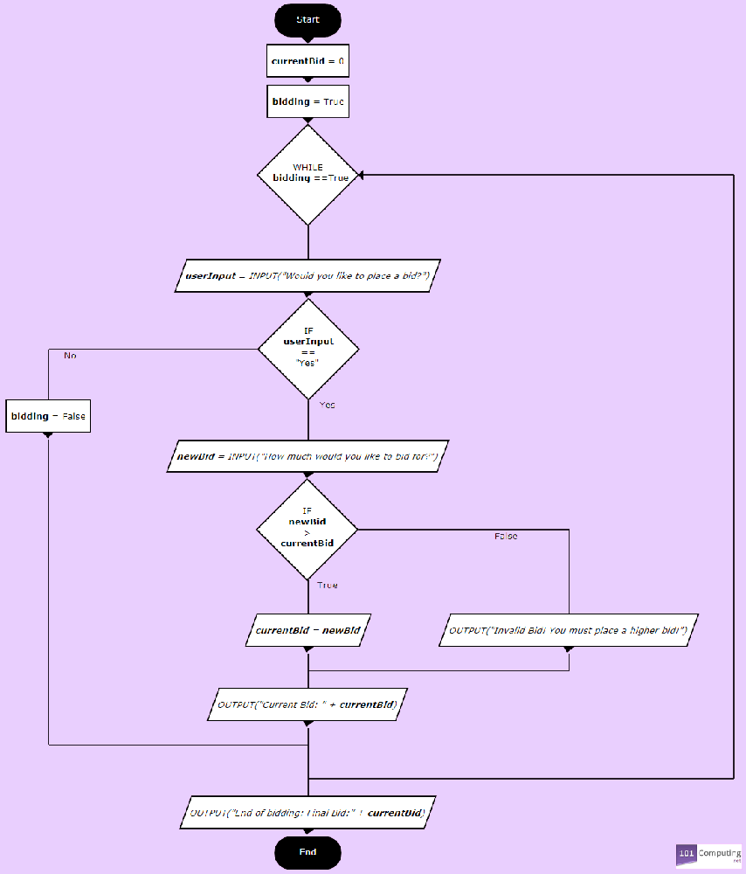
图：拍卖投标过程流程图（仅作说明示例）。该流程图描述了在线拍卖中竞买者出价、最高出价更新和竞拍结束的基本步骤。我们在仿真中按此逻辑执行：依次生成质量、估值和出价，确定胜出者及成交价格，并计算“Overbid”等指标。该示意图虽非最终模型，但有助于理解模拟步骤。

计量分析与命令示例
完成数据生成后，我们在Stata（或EViews）中进行分析。以Stata为例，分析步骤及示例命令如下：
- 导入数据：use data_exp4_auction.csv, clear。
- 回归分析：对获胜者支付的成交价格与商品质量进行线性回归：regress Price Quality, robust。这里 ,robust 选项用于计算异方差-稳健标准误[1][2]。回归方程形式为 $Price_i=\alpha+\beta\,Quality_i+u_i$，估计结果格式示例如下（系数带Robust标准误）：
变量 | 系数 | 异方差稳健标准误 | t 值 | p 值
Quality (质量) | 0.2546 | 0.0370 | 6.916 | <0.001
_cons (常数项) | 1.2804 | 1.2040 | 1.063 | 0.288
（示例结果说明质量对价格有显著正向影响；具体结果以实际仿真数据为准。）
- 生成 Overbid 变量：在Stata中使用：generate Overbid = max(Bid - Quality, 0) （仅对获胜记录有效，其它记录可为0或缺失）。该变量表示赢家出价超出质量的金额。
- 样本分组检验：如果存在不同仿真场景，我们可以按场景分组比较Overbid，例如 ttest Overbid, by(scenario) 进行均值差异检验。
- 分组绘图：使用箱线图或柱状图比较不同场景结果，如 graph box Overbid, over(scenario) 绘制箱线图[3]，或 graph bar (mean) Overbid, over(scenario) blabel(bar) 绘制分组平均值柱状图[4]。下表示例了两种场景下Overbid的描述统计（均值±标准差）：
场景 | Overbid 平均 | Overbid 标准差
1 | 2.77 | 5.92
2 | 7.78 | 16.73
- EViews操作：在EViews中可通过 ls Price Quality 执行OLS回归，然后在估计结果对话框中选择“Heteroskedasticity-consistent (White)”以得到稳健标准误。Overbid变量可通过EViews的生成（genr）功能类似创建。情景分组检验可使用分组均值比较或卡方检验等。
以上命令仅为示例，实际操作时应根据软件版本和需求进行调整。

结果与可视化
分析结果将以报告形式呈现，包括：
- 计量结果表格：包含回归系数及稳健标准误，示例表如上所示；
- 赢家诅咒统计描述：报告各场景下Overbid的均值、中位数及分布描述，可使用Stata命令 summarize Overbid, detail 或 EViews描述性统计功能。赢家诅咒现象指在共同价值拍卖中，胜者往往高估标的价值、支付超过实际价值的风险[7]；因此我们重点关注 Overbid>0 的频率和程度。
- 场景对比图表：利用前述 graph bar 或 graph box 命令绘制不同实验场景下Overbid的柱状图或箱线图，以直观比较赢家诅咒程度的差异[3][4]。例如，可绘制各场景Overbid的平均值柱状图和分布箱线图，并附上图示说明。

交付物清单
- Python仿真脚本 (simulate_auction.py)：包含数据生成的完整代码（设置随机种子、参数、分布等）。
- 输出数据文件 (data_exp4_auction.csv)：CSV格式，字段同上所列，并附十行示例数据以验证字段结构。
- Stata脚本 (analysis.do)：包含数据导入、变量生成、回归分析、图形绘制等示例命令。
- EViews程序 (analysis.prg或项目文件)：实现等效分析流程（导入、估计、绘图等）。
- 实验报告（可编辑文档和PDF）：正文包括实验目的、方法、结果和结论；报告开头含执行摘要，并以表格和图形形式呈现结果。
- 流程图文件 (auction_flowchart.svg / auction_flowchart.png)：使用Mermaid或其他工具绘制的仿真流程示意图（可下载SVG/PNG）。
- 回归结果截图占位（如 regression_results.png）：用于插入回归输出的图片文件，占位符格式说明（实际报告中将替换为真实截图）。
- 场景对比图占位（scenario_bar.png、scenario_boxplot.png）：占位示例，用于标记柱状图和箱线图插图位置。
所有文件命名应与报告中引用一致。以上交付物可以放在实验网页或课件目录中，供学生下载复现。

参考文献与命令手册
- MBA智库百科关于“第二价格密封拍卖”的定义及策略[6][5]。
- Stata官方示例与教程（包括”robust“选项的使用）[1][2]。
- Stata制图命令示例（箱线图和柱状图）[3][4]。
- 维基百科中“赢家的诅咒”概念介绍[7]。
- 如有需要，也可参考EViews用户手册和中文统计学教材中相关章节。
以上就是完整的实验设计大纲。本设计可直接交予学生或教授使用，确保数据结构规范、步骤清晰，并附有示例代码与图表，占位符标识良好，方便后续插入实际截图和数据。我们期待进一步迭代优化仿真参数，并应用于实际拍卖数据分析。

[1] Microsoft PowerPoint - Stata中的标准误
https://www.stata.com/meeting/china22-Uone-Tech/slides/China22_Qiang.pdf
[2] 〖统计学〗基本Stata使用手册（2）：OLS回归_stata ols-CSDN博客
https://blog.csdn.net/weixin_42711949/article/details/107619890
[3] stata怎么判断是否存在异常值_使用stata软件识别异常值——graph box方法（原创）...-CSDN博客
https://blog.csdn.net/weixin_33656238/article/details/112227035
[4] 13、数据可视化：Stata 条形图的创建与定制-CSDN博客
https://blog.csdn.net/ggg99/article/details/154972660
[5] [6] 第二价格密封拍卖 - MBA智库百科
https://wiki.mbalib.com/wiki/%E7%AC%AC%E4%BA%8C%E4%BB%B7%E6%A0%BC%E5%AF%86%E5%B0%81%E6%8B%8D%E5%8D%96
[7] 贏家的詛咒 - 维基百科，自由的百科全书
https://zh.wikipedia.org/wiki/%E8%B4%8F%E5%AE%B6%E7%9A%84%E8%A9%9B%E5%92%92

